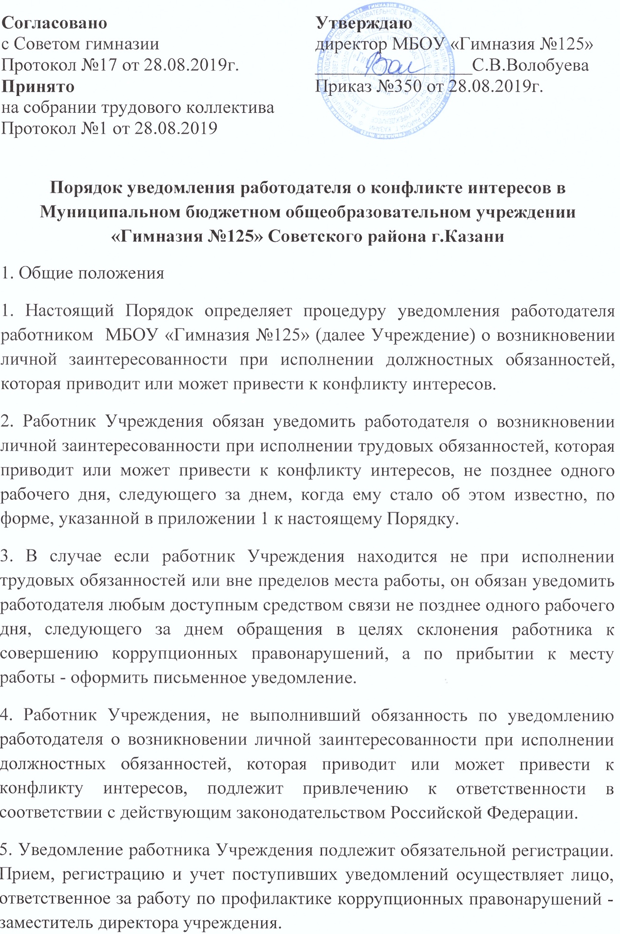

6. Регистрация представленного уведомления производится в Журнале регистрации уведомлений о возникновении у работников Учреждения личной заинтересованности при исполнении должностных обязанностей, которая приводит или может привести к конфликту интересов (далее - Журнал регистрации) по форме согласно приложению 2 к настоящему Порядку. Журнал регистрации оформляется и ведется специалистом по кадрам, хранится в месте, защищенном от несанкционированного доступа. Ведение и хранение журнала регистрации, а также регистрация уведомлений осуществляется уполномоченным лицом, ответственным за работу по профилактике коррупционных правонарушений в Учреждении. Журнал должен быть прошит, пронумерован и заверен. Исправленные записи заверяются лицом, ответственным за ведение и хранение журнала регистрации.
7. Зарегистрированное уведомление в день его получения передается руководителю Учреждения. Руководитель Учреждения рассматривает уведомление в течение 5 рабочих дней, а по итогам рассмотрения принимает меры попредотвращению и урегулированию конфликта интересов.

